ИСР 1. Прохождение электронного дистанционного курса по работе с системой контроля версий Git.

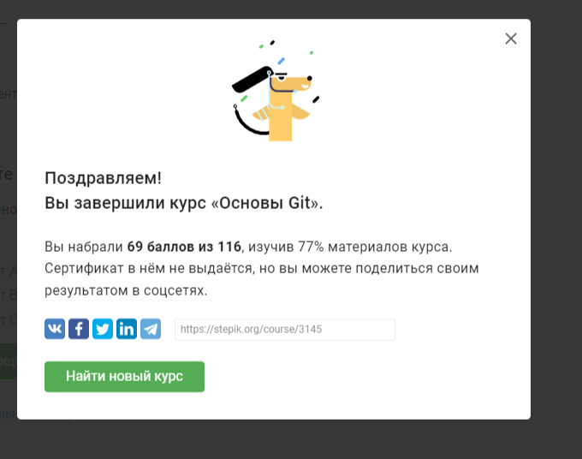

Для прохождения был взят курс рекомендованный преподавателем, но ввиду того что часть заданий была не доступна, выполнить на 100% курс не удалось.